FASES REQUERIMIENTO DE SOFTWARE

1. DESCRIPCION GENERAL DEL REQUERIMIENTO 2
2. FASE DE FORMALIZACIÓN 3
3. ANALISIS DE REQUISITOS Y REQUERIMIENTOS 4
5. LEVANTAMIENTO DEL REQUERIMIENTO DETALLADO 8
6. DISEÑO DE LA ARQUITECTURA DE SOLUCION 10

DESCRIPCION GENERAL DEL REQUERIMIENTO

PROYECTO | Desarrollo de una página web
Nombre Requerimiento: | Hell’s Kitchen web page
Fecha Solicitud: | 20/12//2018
Responsable(s) Solicitud: | Oscar García
Dependencia(s) Solicitante: | Departamento de IT
Responsable Funcional designado por el equipo de desarrollo de software: | Oscar García

FASE DE FORMALIZACIÓN

Descripción de la Solicitud
Usuario Solicitante
-Automatizar demandas de clientes a través de un sitio web.
-Rellenar un formulario para iniciar el proceso.
-Creación de cuenta por el cliente para realizar seguimiento del proceso legal.
-El administrador recibe el pago y se puede visualizar en un dashboard.
-Al usuario se le envían correos con los avances.
-La página debe ser responsive.
Líder Funcional
-La información de las demandas se rellenará con un formulario.
-Se necesitará una página para un sing up.
-Una vez creada la cuenta, se necesitará un log in.
-Cuando hayas iniciado sesión, tendrás la posibilidad de visualizar el seguimiento de tu caso.
-El administrador recibirá notificaciones con los pago realizados por los clientes.
-Automatizar la distribución de la información a través de correos electrónicos.
-Desarrollar las páginas desde las resoluciones más pequeñas, hasta las más grandes.

FIRMAS DE ACEPTACIÓN:

_______Aldo Ibarra______________________
______Oscar García_____________________
Nombre Responsable Solicitud Nombre Líder OTI
Dependencia Solicitante Oficina Tecnologías de la Información

ANALISIS DE REQUISITOS Y REQUERIMIENTOS

Fecha Inicio | 01/03//2022 |  | Fecha Final | 31/10//2022
Modelamiento de Negocio
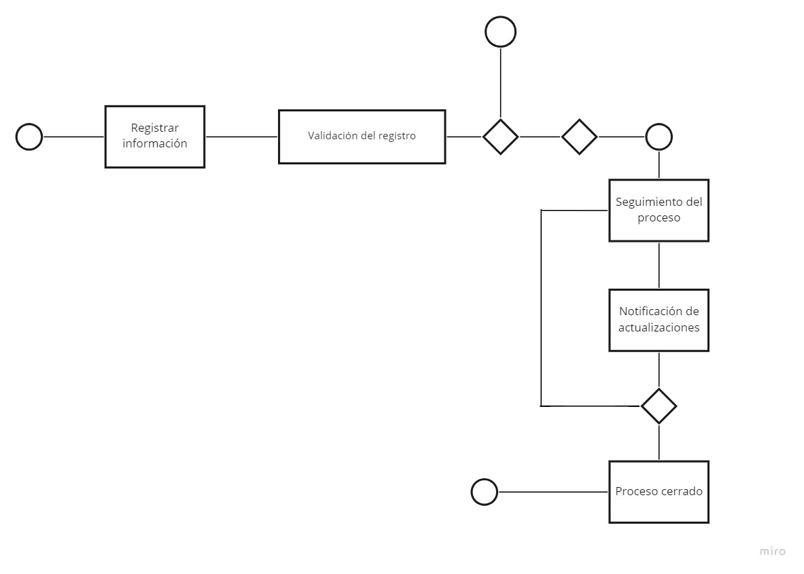
Términos de Referencia
Alcance de la solución | La solución incluye, página de registro, de inicio de sesión.  Visualización de los procesos en la página principal del usuario.  Página para rellenar el formulario con la información necesaria para hacer la petición del proceso legal.  Seguido de otra, en donde se realizará el pago correspondiente, con los métodos de pago habituales.  Página para ver los procesos y pagos realizados.
Requerimientos Funcionales y criterios de aceptación y | En la revisión, se pretende tener todas las funcionalidades ya descritas en forma.  Durante la validación, se requerirá de un proceso para distribuir la información de forma ordenada.  Y por último en la verificación, se probará la página para evitar que salga al mercado con errores durante la producción.
Requerimientos no Funcionales y de calidad | Factores (especificar): Describen la visión externa del software, como es visto por los usuarios.  Criterios (construir): Describen la visión interna del software, como es visto por el desarrollador.  Métricas (controlar): Se definen y se usan para proveer una escala y método para la medida.
Interesados en la solución
  Nombre/Rol/Perfil | Descripción
  Asigne un rol o nombre que permita identificar un interesado que participa dentro de la solución adelantada | Describa y justifique de qué manera participa el interesado dentro de la solución adelantada.
  Horacio Ruiz | Colaborativa, en el desarrollo del proyecto.
Precondiciones | -Grupo de desarrolladores capacitador para el proyecto.  -Presupuesto correspondiente tanto para la nómina de los empleados, como para misceláneos.  -Oficina para realizar el trabajo en equipo.  -Contar en el equipo que se requiere.
Requisitos Técnicos | Tipo de Desarrollo | Web Escritorio Móvil Servicio Web  Servicio Windows Otro:__________________
Requisitos Técnicos | Base de Datos | Oracle  SQL Server  MySQL  MongoDB  Otro:__________________ |  |  | Versión  _______  _______  __8.0___  _______  _______  _______
Requisitos Técnicos | Lenguaje | C#  VB  PHP  Java  JavaScript  Otro:___________________ |  |  | Versión  _______  _______  _______  _______  __1.7__  _______  _______
Viabilidad Técnica | Luego de adelantado el análisis de los requisitos y requerimientos es viable proponer una solución técnica para esta solicitud: SI (X) NO ( )

FIRMAS DE ACEPTACIÓN:
Nombre | Dependencia | Teléfono | Firma
Oziel González | IT Manager | 8119654196 | Oziel González
Erick Segura | Project leader | 8123542171 | Erick Segura
Alexis Hiroka | Developer | 8124692101 | Alexis Hiroka
Magi Atollini | Customer service | 9241005691 | Atollini Mag
Luis Aldrete | Developer | 9511072297 | Luis Aldrete
Jesús Ramírez | Developer | 8116072393 | Jesús Ramírez
- FASE DE PLANEACIÓN Y GERENCIA DEL PROYECTO

Responsable |  |  |  |  | Fecha
Plan estratégico de fases del proyecto
N° | Nombre Etapa | Actividad |  | Rol Responsable |  | Fecha Inicio | Fecha Fin | Comentarios
1 | Jesús Ramírez | UI |  | Developer |  | 01/03/2022 | 01/05/2022 | Equipo de desarrollo
2 | Luis Aldrete | UX |  | Developer |  | 01/03/2022 | 01/05/2022 | Equipo de desarrollo
3 | Alexis Hiroka | Front End |  | Developer |  | 01/03/2022 | 01/05/2022 | Equipo de desarrollo
4 | Erick Segura | Dirección del proceso |  | Project leader |  | 01/02/2022 | 01/06/2022 | Jefe del equipo
5 | Magi Atollini | Apoyo al servicio |  | Customer service |  | 01/02/2022 | 01/06/2022 | Servicio al cliente
6 | Oscar García | Director del proyecto |  | Developer |  | 01/02/2022 | 01/06/2022 | Fundador del proyecto
7 | Oziel González | Manager del equipo |  | IT Manager |  | 01/02/2022 | 01/06/2022 | Revisión del proyecto
Diagrama de planeación
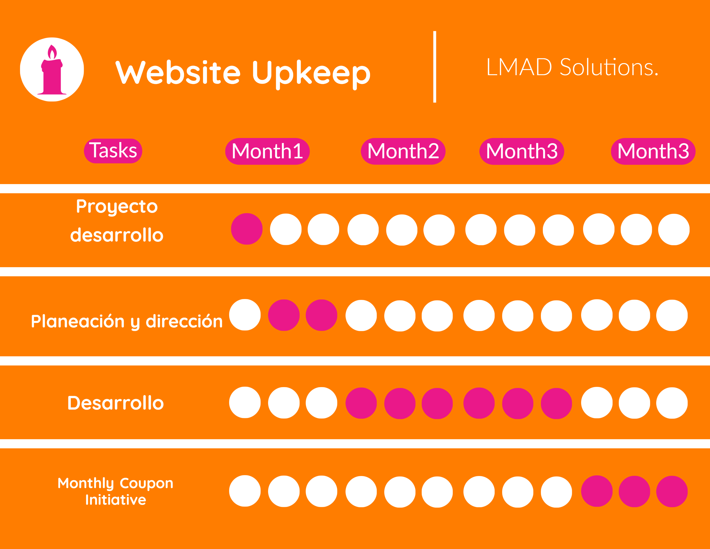

NOTA: Las fechas de planeación establecidas en este documento son aproximadas y estarán sujetas a modificaciones que surjan por control de cambios u otros factores.

FIRMAS DE ACEPTACIÓN:
Nombre | Dependencia | Teléfono | Firma
Oziel González | IT Manager | 8119654196 | Oziel González
Erick Segura | Project leader | 8123542171 | Erick Segura
Alexis Hiroka | Developer | 8124692101 | Alexis Hiroka
Magi Atollini | Customer service | 9241005691 | Atollini Mag
Luis Aldrete | Developer | 9511072297 | Luis Aldrete
Jesús Ramírez | Developer | 8116072393 | Jesús Ramírez

LEVANTAMIENTO DEL REQUERIMIENTO DETALLADO

Las historias de usuario deben ser independientes y debidamente identificadas; deben corresponder a una única funcionalidad y deben ser cortas y concisas
HISTORIAS DE USUARIO
Nº. |  | 1
Titulo |  | Desarrollo del cuerpo de las páginas
Fecha |  | 01/06/2022
Estimación |  | 86
Característica/Funcionalidad
Construir un portal de procesos de abogados en el cual los clientes pueden hacer seguimiento de sus procesos legales. Cada una de las ordenes estará conformada por texto, el cual será información rellenada por el cliente.

Razón/Resultado
Con la finalidad de automatizar los procesos que existen actualmente, para el seguimiento de este tipo de procesos.
Criterios de Aceptación
Nº | Titulo |  | Contexto |  |  | Evento
1 | Ingreso del empleado a la plataforma |  | En caso de que ingresa el número de identificación del funcionario y es inexistente debe generar un mensaje de error. |  |  | Cuando el empleado intenta ingresar diligenciando en el formulario identificación y nombre
2 | Control de tiempo de respuesta |  | Registrar un tiempo superior a media hora y evidenciar que se genera una alerta de atención tardía |  |  | A partir del momento en que se efectúa el cierre del caso de atención al cliente por parte del empleado
3 | Ingreso de información del formulario |  | Validar que la información proporcionada sea la buscada. |  |  | Cuando el cliente finalice el formulario, hacer las validaciones correspondientes para evitar perder información.
Firmas de aceptación
Nombre |  |  |  | Dependencia | Teléfono |  | Firma
Oziel González |  |  |  | IT Manager | 8119654196 |  | Oziel González
Erick Segura |  |  |  | Project leader | 8123542171 |  | Erick Segura
Alexis Hiroka |  |  |  | Developer | 8124692101 |  | Alexis Hiroka
Magi Atollini |  |  |  | Customer service | 9241005691 |  | Atollini Mag

DISEÑO DE LA ARQUITECTURA DE SOLUCION

En caso de que existan excepciones asociadas a la arquitectura de referencia se debe incluir su correspondiente justificación en las vistas que aplique.

Fecha | 01/06/2022
Vista Lógica
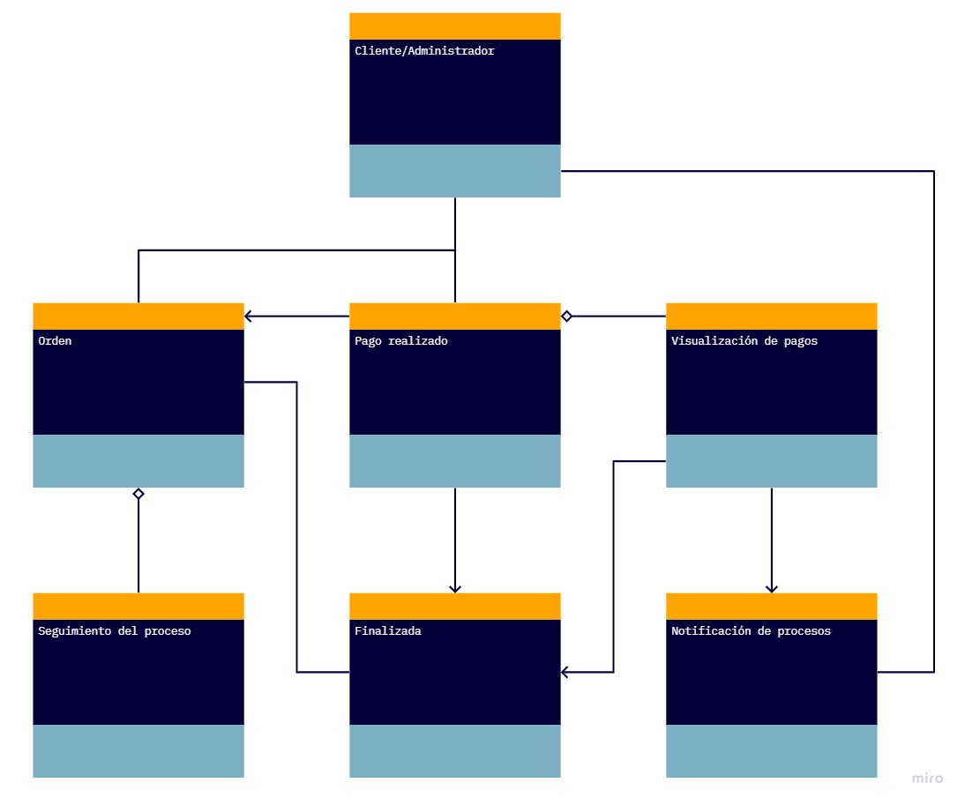
Si utiliza convenciones para diagramas Ad hoc, por favor describirlas aquí
Vista de Implementación
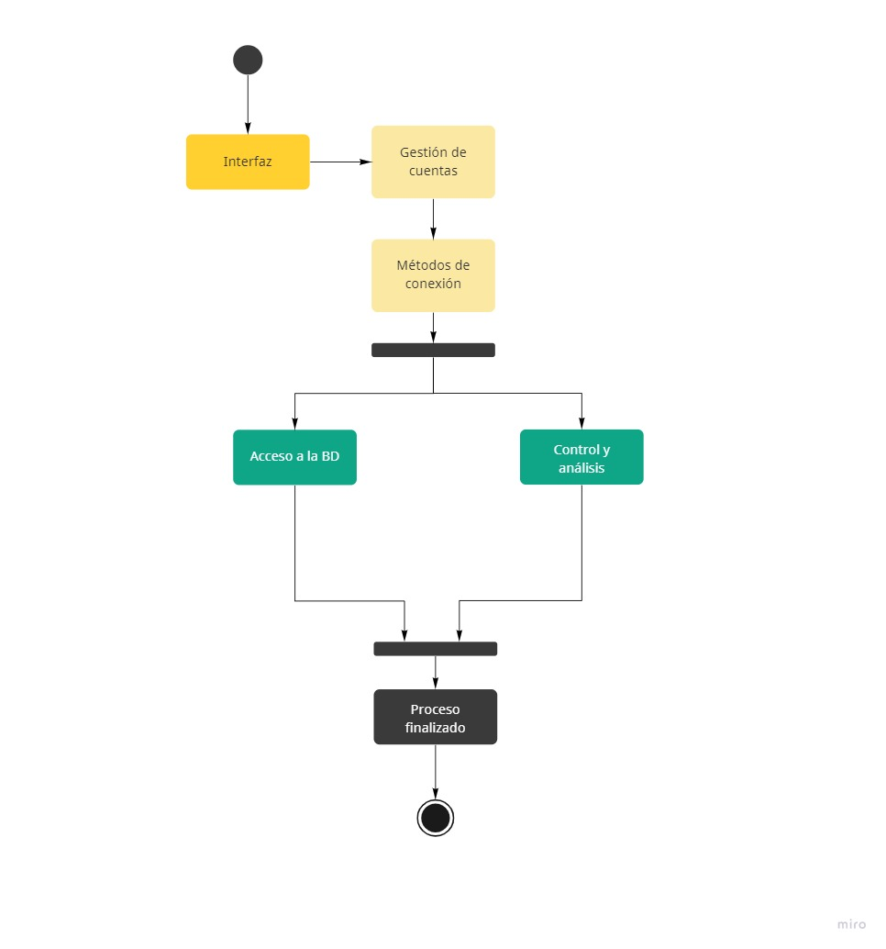

Si utiliza convenciones para diagramas Ad hoc, por favor describirlas aquí
Vista de Proceso
Se puede utilizar alguno de los siguientes diagramas UML: Diagrama de actividades o de flujo

Si utiliza convenciones para diagramas Ad hoc, por favor describirlas aquí
Vista de Física
Se puede utilizar el diagrama UML de despliegue.

Si utiliza convenciones para diagramas Ad hoc, por favor describirlas aquí
Prototipos de interfaces de usuario
Mockups o Bocetos de interfaces graficas para Front-End.

Si utiliza convenciones para diagramas Ad hoc, por favor describirlas aquí
Firmas de aceptación
Nombre |  | Dependencia | Teléfono |  | Firma
Oziel González |  | IT Manager | 8119654196 |  | Oziel González
Erick Segura |  | Project leader | 8123542171 |  | Erick Segura
Alexis Hiroka |  | Developer | 8124692101 |  | Alexis Hiroka
Magi Atollini |  | Customer service | 9241005691 |  | Atollini Mag

Nota: En caso de considerar limitado el uso de UML, es posible utilizar diagramas Ad Hoc.

